SITRAC
Evidencias de pruebas funcionales y compilación
Estudiante: Juan Esteban Benito Bernal
Asignatura: Estructura de Datos
Proyecto: Sistema Inteligente de Transporte y Gestión de Rutas
Fecha: 13 de noviembre de 2026
Repositorio: https://github.com/juan2717-BR/sitrac-estructura-datos

Resumen
Se presentan seis casos de prueba funcional observados en la terminal del estudiante y una captura de la compilación y ejecución final. Las imágenes son capturas originales de la sesión; no se han alterado sus resultados.
Caso | Resultado observado
CP-01 | Comportamiento esperado observado
CP-02 | Comportamiento esperado observado
CP-03 | Comportamiento esperado observado
CP-04 | Comportamiento esperado observado
CP-05 | Comportamiento esperado observado
CP-06 | Comportamiento esperado observado
Nota: estas pruebas son manuales. No sustituyen pruebas automatizadas ni la verificación de todas las funciones del programa.

CP-01 | Registro de ciudad duplicada
Se registró bogota, se intentó registrar otra vez y el sistema rechazó el duplicado. La lista mostró una sola ciudad.
  - Evidencia de ejecución:
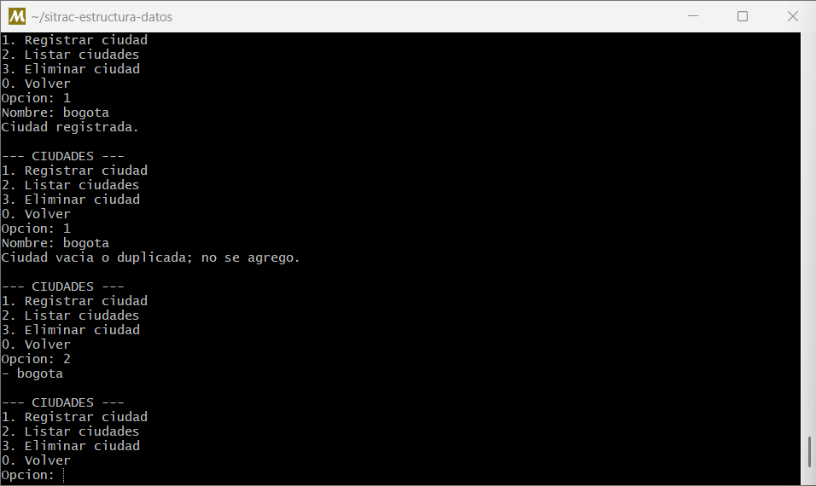
Captura de terminal proporcionada durante la revisión.

CP-02 | Eliminación de pasajero inexistente
Se intentó eliminar el ID 99999. El programa informó que el pasajero no existe y regresó al submenú.
  - Evidencia de ejecución:
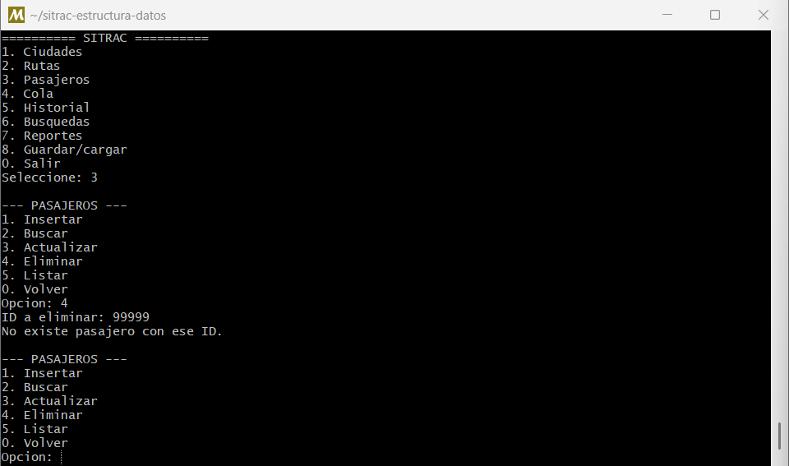
Captura de terminal proporcionada durante la revisión.

CP-03 | Atención de cola vacía
Se seleccionó Atender siguiente sin solicitudes. SITRAC indicó que la cola estaba vacía y continuó funcionando.
  - Evidencia de ejecución:
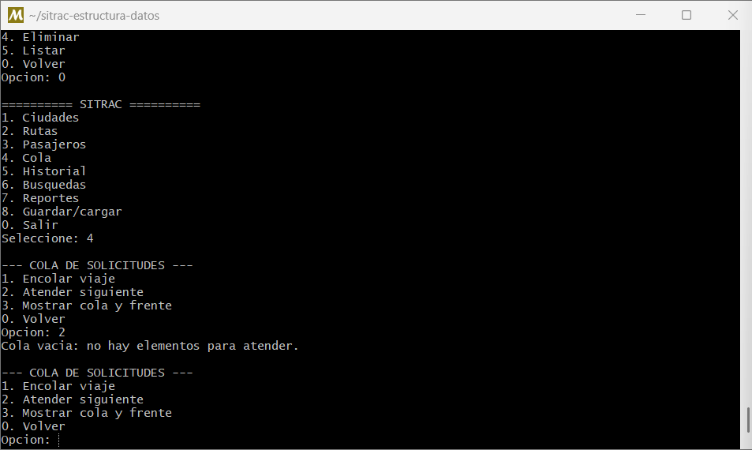
Captura de terminal proporcionada durante la revisión.

CP-04 | Distancia negativa
Se intentó agregar una conexión bogota–villavicencio con -5 km. El sistema rechazó la distancia.
  - Evidencia de ejecución:
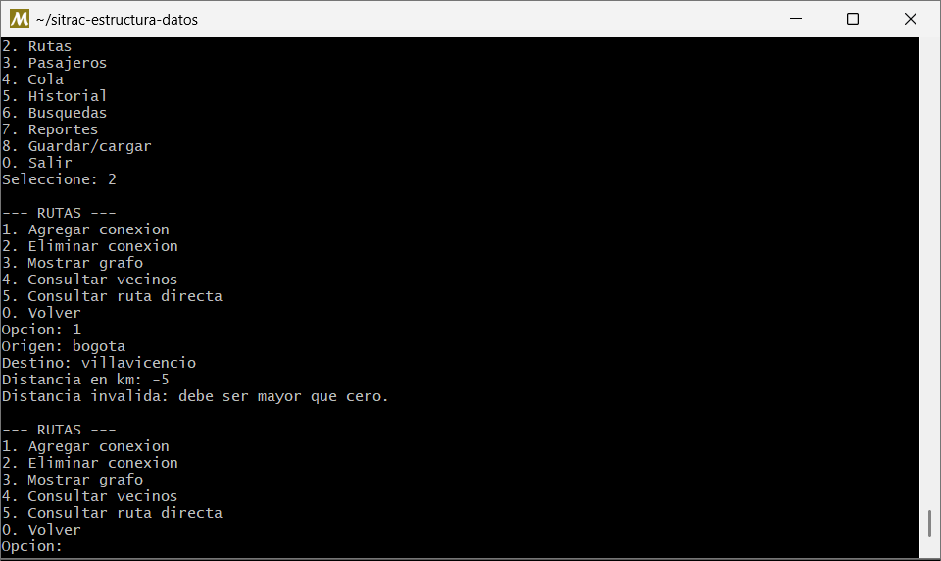
Captura de terminal proporcionada durante la revisión.

CP-05 | Eliminación de ciudad conectada
Después de crear la conexión de 120 km y eliminar villavicencio, el grafo mostró bogota sin conexiones. El historial también registró la eliminación.
  - Evidencia de ejecución:
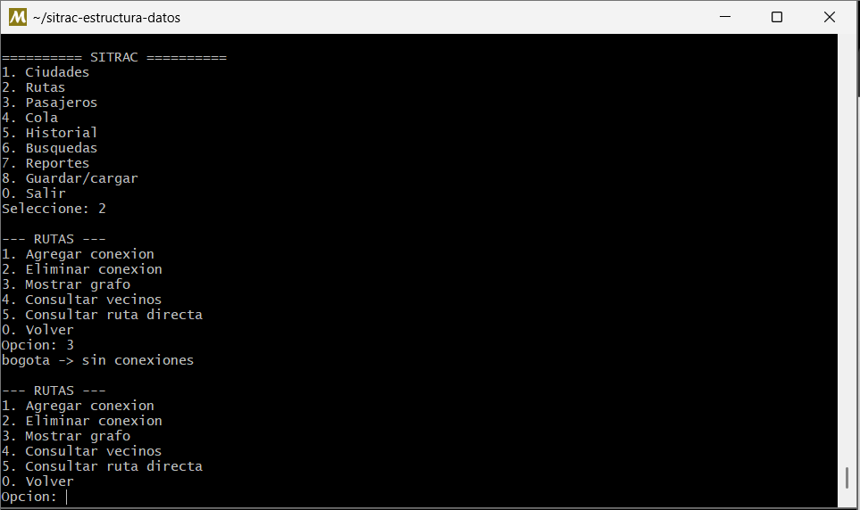
Captura de terminal proporcionada durante la revisión.

CP-06 | Entrada no numérica
Se ingresó abc cuando se solicitaba una opción numérica. SITRAC mostró un mensaje de entrada inválida y volvió a pedir una opción.
  - Evidencia de ejecución:
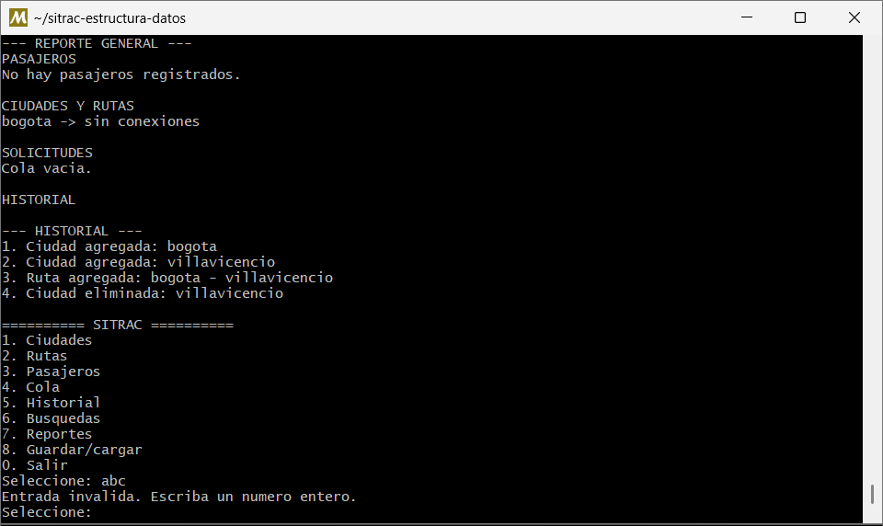
Captura de terminal proporcionada durante la revisión.

Compilación y ejecución final
Tras actualizar el repositorio, se compiló con g++ -std=c++14 -Wall -Wextra -pedantic sin errores ni advertencias visibles, y se abrió el menú principal.
  - Evidencia de ejecución:
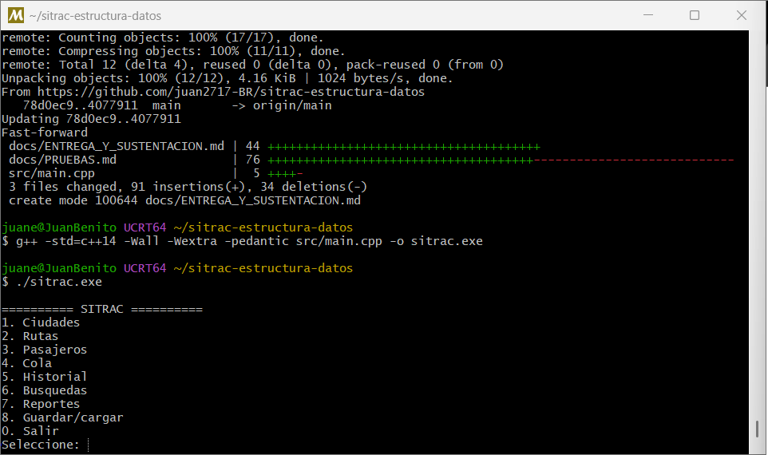
Captura de terminal proporcionada durante la revisión.

